Tillsynsbegäran – information om höga naturvärden och fridlysta arter i avverkningsanmälan A 51144-2023 i Torsby kommun
Denna tillsynsbegäran behandlar höga naturvärden i avverkningsanmälan A 51144-2023 i Torsby kommun som inkom 2023-10-13 och omfattar 7,3 ha.
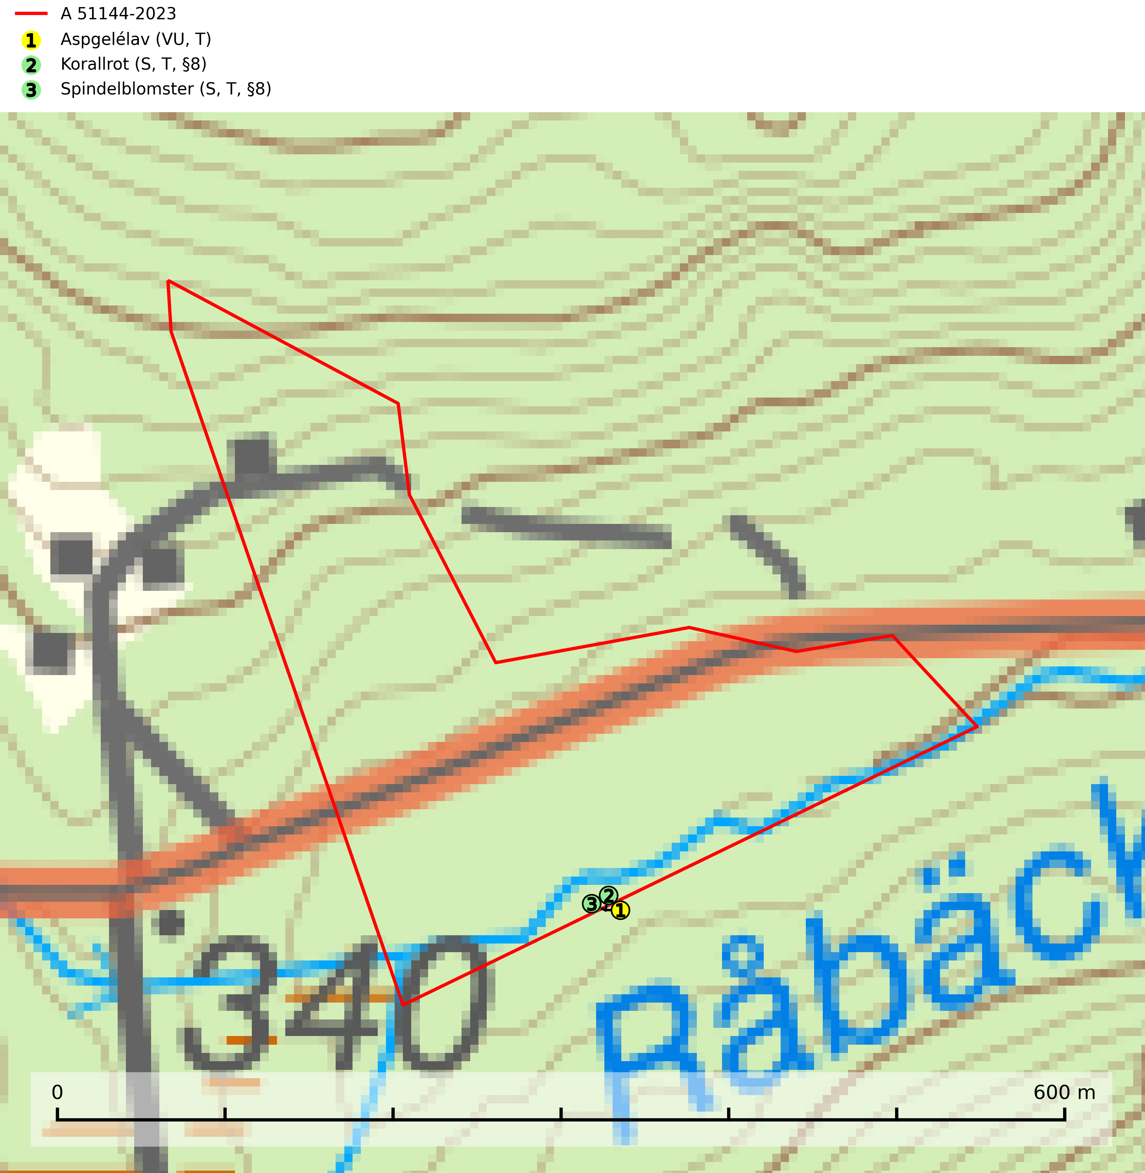
Figur 1. Fyndplatser för naturvårdsarter inom 2 meter från avverkningsanmälan. Markörer utan svart kant är placerade på fyndplatsen. Markörer med svart kant är placerade vid sidan av fyndplatsen och har ett svart streck som visar fyndplatsens exakta position. Kartans mittpunktskoordinat är N 6692025, E 368589 i SWEREF 99 TM.
Inom 2 meter från avverkningsanmälan finns fynd av 3 naturvårdsarter, varav 1 är rödlistad, 2 är fridlysta, 3 är typiska (T) och 2 är signalarter (S): aspgelélav (VU, T), korallrot (S, T, §8) och spindelblomster (S, T, §8). Se Figur 1.

Tillsynsbegäran
Vi begär härmed att Skogsstyrelsen fattar beslut enligt miljöbalken som säkerställer att skogens höga naturvärden bevaras samt att EU-lagstiftning efterlevs och att artskyddsbrott förhindras.
Vi önskar även ta del av de ställningstaganden och beslut som myndigheten meddelar till följd av aktuell avverkningsanmälan och föreningens inlaga (se 34 § förvaltningslagen).

Naturvårdsarter och fridlysta arter
Nedan följer beskrivningar av de naturvårdsarter och fridlysta arter som har sina livsmiljöer och växtplatser i den avverkningsanmälda skogen. De påträffade naturvårdsarterna är ett tydligt kvitto på att det rör sig om en skog med höga naturvärden.
Aspgelélav (VU) växer praktiskt taget enbart på asp i skog med hög luftfuktighet. Aspgelélav missgynnas vid slutavverkning. I norra Sverige hotas arten genom slutavverkning av äldre barrskog med åldriga aspar, ofta på skogsbergens sluttningar. Arten försvinner på aspar som lämnas kvar på hyggen. Aspgelélav (VU) är typisk art för 9010 Taiga (SLU Artdatabanken, 2024).
Korallrot (§8) växer i sumpskogar och annan fuktig eller växelfuktig skogsmark, exempelvis i alkärr och kärrkanter, fuktiga bäckdalar, raviner, myrlaggar, sumpiga strandskogar samt i fuktiga lundar. Den visar på mer eller mindre stabila förhållanden och intakt hydrologi och är känslig för avverkning, körskador, skogsgödsling och dikning. Korallrot är typisk art för 9080 Lövsumpskog och fridlyst enligt 8 § artskyddsförordningen (SLU Artdatabanken, 2024; Nitare & Skogsstyrelsen, 2019).
Spindelblomster (§8) växer i äldre mossrik granskog eller barrblandskog, men även i fjällbjörkskog. Arten indikerar långvarig trädkontinuitet och hög luftfuktighet och är mycket känslig för uttorkning och markskador. Spindelblomster har i många trakter minskat starkt under senare tid på grund av slutavverkningar och skogsmarksdikning. Spindelblomster är typisk art för 9010 Taiga, 9050 Näringsrik granskog och 9040 Fjällbjörkskog (Nitare & Skogsstyrelsen, 2019; SLU Artdatabanken, 2025).

